# ****用戶端安裝憑證****

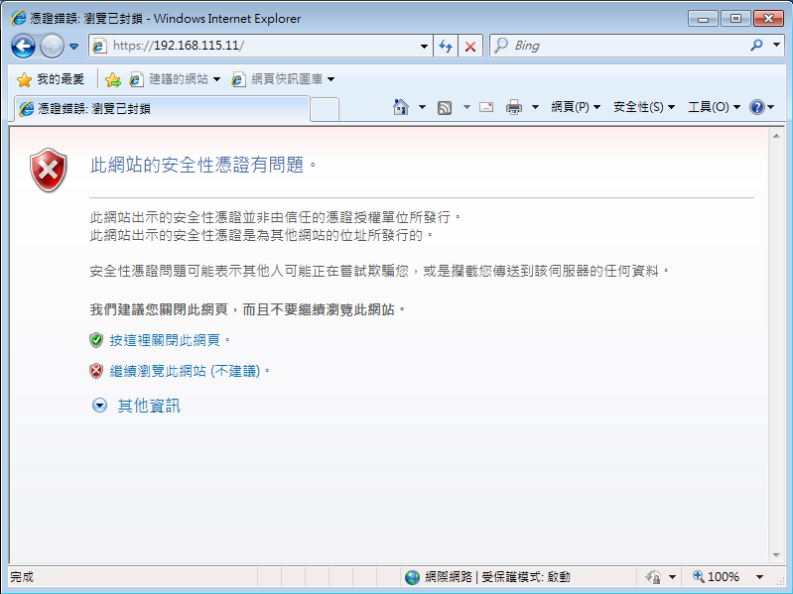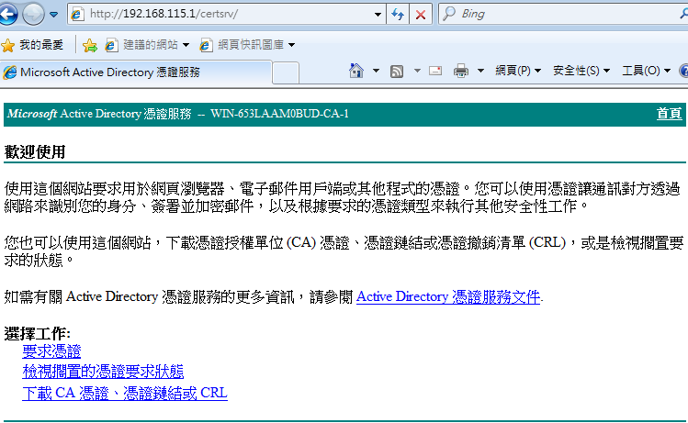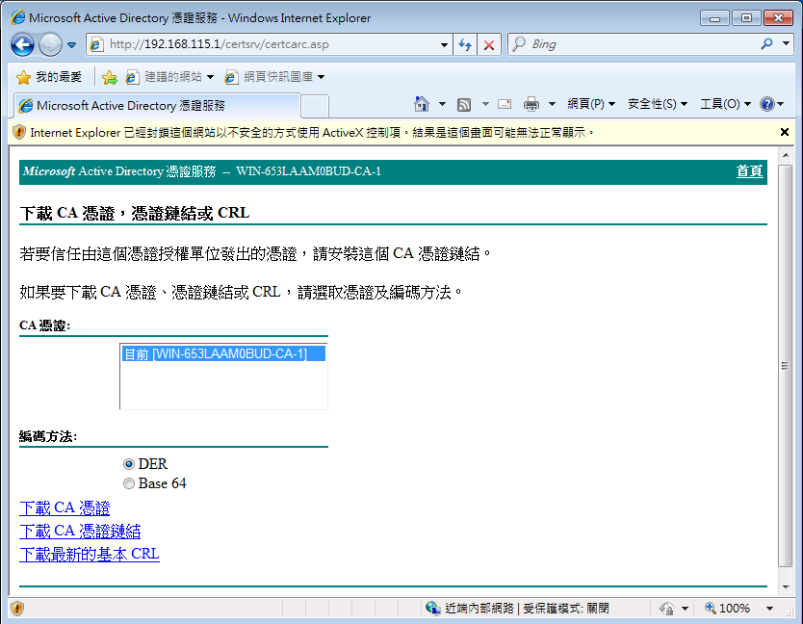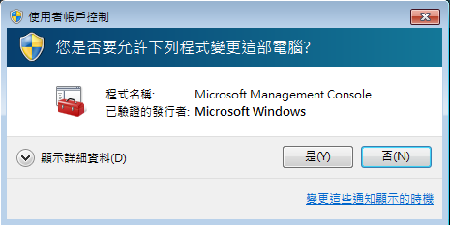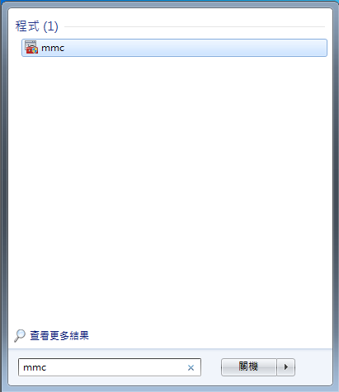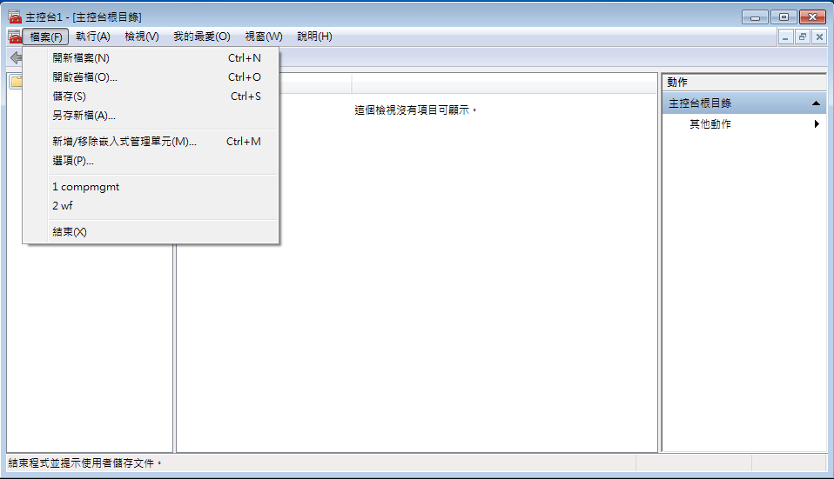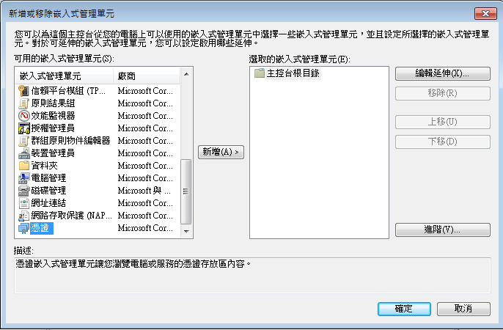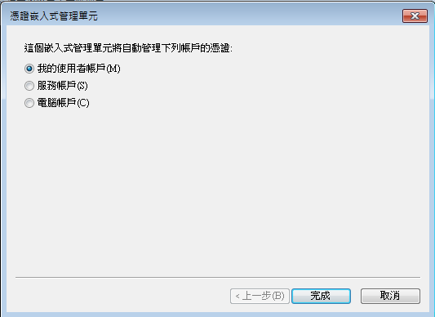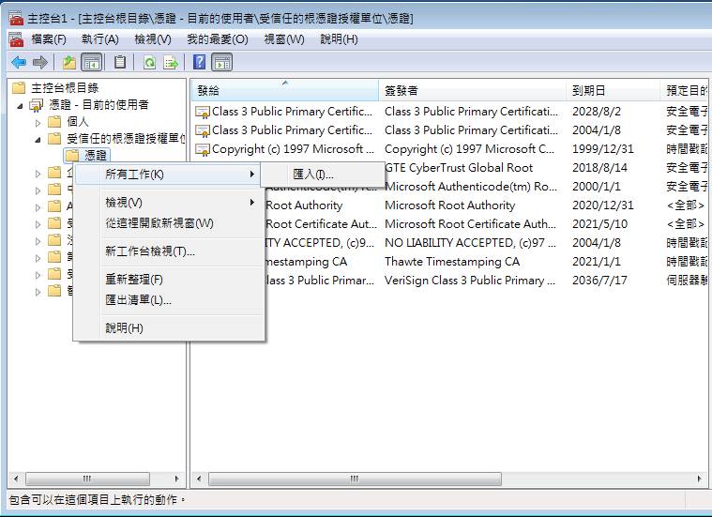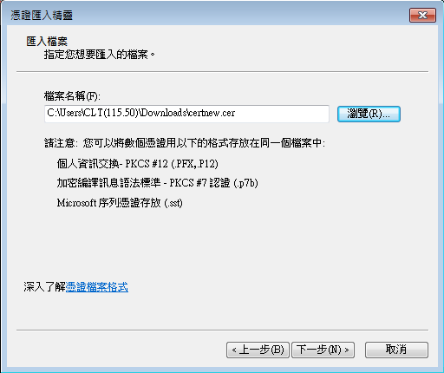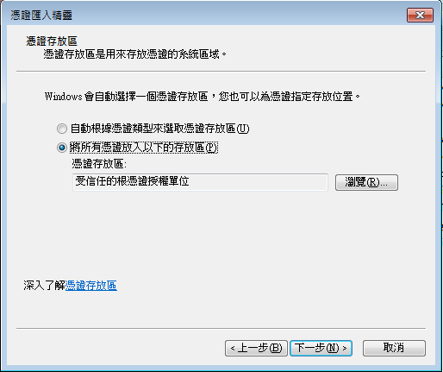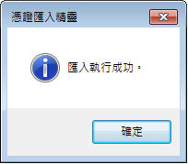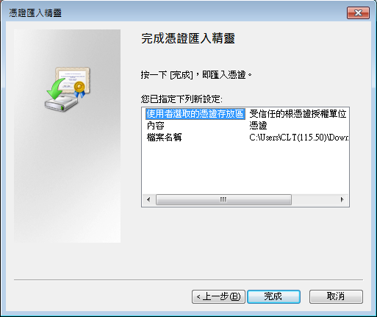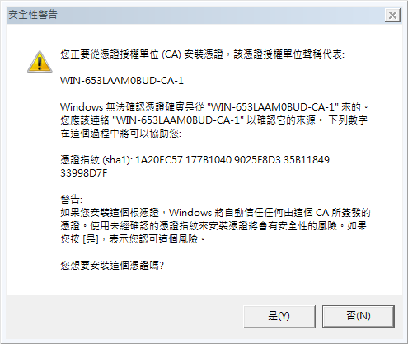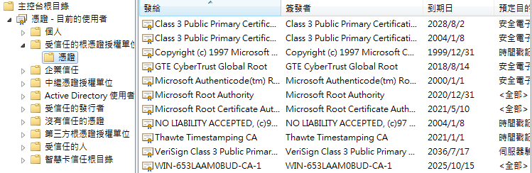

連上該CA的網頁下載經過他認證網站的憑證

我們在上網時常常遇到這樣的畫面，點了繼續瀏覽以後卻顯示憑證錯誤，今天就來學學怎麼完成憑證認證

把憑證下載自己覺得方便的位置

輸入mmc (Microsoft Management Console)

進入主控台

從「檔案」進入「新增/移除嵌入式管理單元」

新增「憑證」進來

匯入到「受信任的根憑證管理單位\憑證」中

管理目前登入的使用者帳戶

匯入剛剛下載的cer憑證檔

匯入成功以後就能順利連上網頁了